Pesquisar Imóvel
Esta opção do sistema permite pesquisar os imóveis existentes na base de dados.
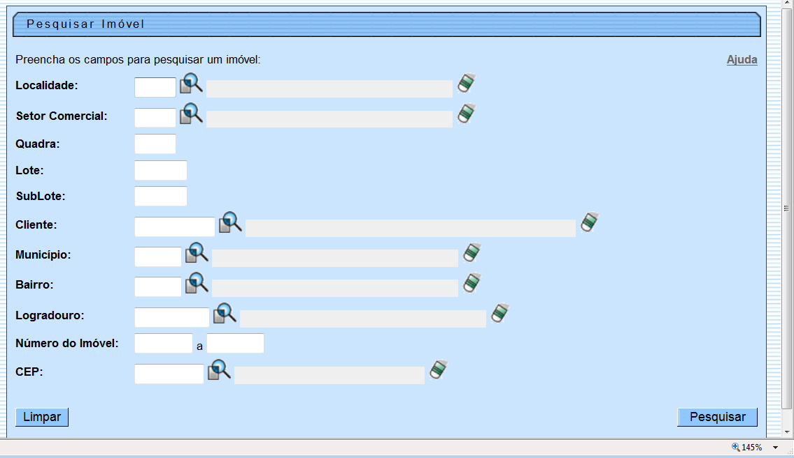
Quando for acionada por outra tela de pesquisa, será acrescentado o botão.
Quando for acionada por uma tela do tipo filtro, o resultado da pesquisa apresentará, também, os “Imóveis” inativos. Neste caso os itens inativos serão apresentados na cor vermelha.
Esta opção pode ser acionada com a configuração de pesquisar, apenas, os imóveis do tipo condomínio, desprezando os demais.
- É o caso, por exemplo, de quando esta opção é acionada a partir da tela: “Micromedição > Medição Individualizada > Consultar Imóveis com Medição Individualizada”.

Preenchimento dos campos
Informar, pelo menos, um dos parâmetros de pesquisa relacionados abaixo:
Campo | Orientações de Preenchimento
Localidade | Informe o código de uma localidade existente e tecle “Enter”, ou clique no botão “Pesquisar”, que fica ao lado do campo. Neste caso será apresentada uma tela de “popup”, onde será possível pesquisa de localidades no cadastro.  Após a informação do código de uma localidade existente, ou da seleção de uma localidade na tela de pesquisa, o sistema apresentará o nome da localidade no campo correspondente.  Para limpar o campo, clique no botão . Neste caso, o sistema, além de limpar o campo da “Localidade”, irá limpar os campos “Setor Comercial” e “Quadra”.
Setor Comercial | Informe o código de um setor comercial informada e tecle “Enter”, ou clique no botão “Pesquisar”, que fica ao lado do campo. Neste caso será apresentada uma tela de “popup”, onde será possível efetuar a pesquisa de setores comerciais no cadastro.  Após a informação do código de um setor comercial existente, ou da seleção de um setor comercial na tela de pesquisa, o sistema apresentará o nome do setor comercial no campo correspondente.
Quadra | Informe o código da quadra que deseja pesquisar.
Lote | Informe o número do lote válido que deseja pesquisar.
Sublote | Informe o número do sublote que deseja pesquisar.
Cliente | Informe o código de um cliente e tecle “Enter”, ou clique no botão “Pesquisar”, que fica ao lado do campo. Neste caso será apresentada uma tela de “popup”, onde será possível pesquisa de clientes no cadastro.  Após a informação do código do cliente, ou da seleção do cliente na tela de pesquisa, o sistema apresentará o nome do cliente no campo correspondente.
Município | Informe o código de um município existente e tecle “Enter”, ou clique no botão “Pesquisar”, que fica ao lado do campo. Neste caso será apresentada uma tela de “popup”, onde será possível pesquisa de municípios no cadastro.  Após a informação do código de um município existente, ou da seleção de um município na tela de pesquisa, o sistema apresentará o nome do município no campo correspondente.
Bairro | Informe o código de um bairro existente e tecle “Enter”, ou clique no botão “Pesquisar”, que fica ao lado do campo. Neste caso será apresentada uma tela de “popup”, onde será possível pesquisar bairro no cadastro.  Após a informação do código de um bairro existente, ou da seleção de um bairro na tela de pesquisa, o sistema apresentará o nome do bairro no campo correspondente.
Logradouro | Informe o código de um logradouro existente e tecle “Enter”, ou clique no botão “Pesquisar”, que fica ao lado do campo. Neste caso será apresentada uma tela de “popup”, onde será possível pesquisa de logradouros no cadastro.  Após a informação do código de um logradouro existente, ou da seleção de um logradouro na tela de pesquisa, o sistema apresentará o nome do logradouro no campo correspondente.
Numero do Imóvel | Informe o intervalo de número de imóvel desejado para seleção.
Cep | Informe o código de um CEP existente e tecle “Enter”, ou clique no botão “Pesquisar”, que fica ao lado do campo. Neste caso será apresentada uma tela de “popup”, onde será possível pesquisa de CEPs no cadastro.  Após a informação do código de um CEP existente, ou da seleção de um CEP na tela de pesquisa, o sistema apresentará a descrição do CEP no campo correspondente.

Tela de Sucesso:
A tela de sucesso corresponde a uma tabela com a relação dos imóveis encontrados na base de dados, de acordo com o argumento de pesquisa informado.
A relação virá classificada pela matrícula do imóvel.
O nome do cliente usuário do imóvel será apresentado no formato “hyperlink”.
Clique sobre o nome do cliente desejado, que o sistema fechará a tela de pesquisa e retornará para a tela que originou a chamada.
Caso não tenha encontrado o imóvel desejado, clique no botão “Voltar Pesquisa” para retornar à tela “Pesquisar Imóvel” e informar um novo conjunto de parâmetros.
Quando a quantidade de imóveis encontrados ultrapassar 10 (dez) registros, o sistema montará um mecanismo de paginação no rodapé da página.
Serão geradas tantas páginas, quanto forem necessárias, considerando o limite de 10 (dez) registros por página.
Clique aqui para retornar ao Menu Principal do GSAN

